Für die Ostertafel: Kartoffel-Karotten-Gugelhupf
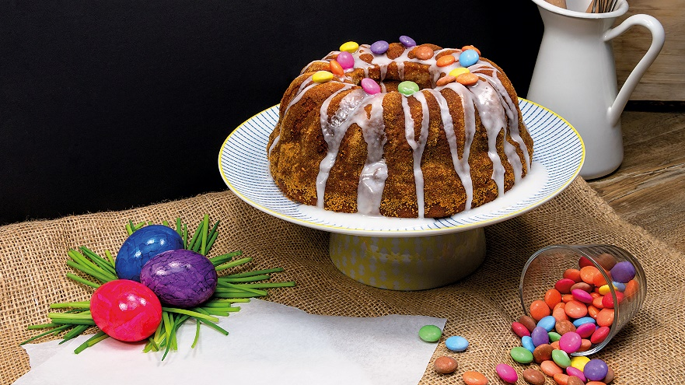

Quelle: KMG/die-Kartoffel.de (Bei Verwendung bitte angeben)
Zutaten für 1 Gugelhupf  Für den Kartoffel-Karotten-Gugelhupf:  250 g gekochte mehligkochende Kartoffeln  250 g Karotten  50 ml Karottensaft  50 ml Sonnenblumenöl  4 Eier (Raumtemperatur)  200 g Zucker  1 Päckchen Vanillezucker  1 Päckchen Backpulver  125 g gemahlene Mandeln  125 g Mehl | Zum Einfetten der Form:  etwas geschmolzene Butter  2 EL Paniermehl  Für die Deko:  250 g Puderzucker  etwas Zitronensaft  Bunte Bonbon-Eier o.ä.
Zubereitung:
Die 250 g Kartoffeln waschen und in einem Topf mit Salzwasser kochen, bis sie gar sind (ca. 20 Minuten, je nach Größe der Kartoffeln). Den Topf vom Herd nehmen und das Wasser abgießen.
Die Kartoffeln etwas abkühlen lassen, pellen und im Anschluss durch eine Kartoffelpresse in eine Schüssel drücken.
Die 250 g Karotten waschen, schälen und mit der Gemüsereibe oder einer Mandoline fein in eine Schüssel reiben.
Eine Gugelhupf-Form großzügig mit Öl oder Butter einfetten. Die Form mit etwas Paniermehl auskleiden.
Den Kartoffel-Karotten-Gugelhupf-Teig zubereiten:
Den Ofen auf 200° C Umluft vorheizen, dann den Kartoffelstampf gemeinsam mit den geriebenen Karotten in eine Schüssel geben.
Die 50 ml Karottensaft, die 50 ml Sonnenblumenöl, die vier Eier, den Vanillezucker, die 200 g Zucker, die 125 g Mehl, das Päckchen Backpulver und die 125 g gemahlenen Mandeln auf die gestampften Kartoffeln und geriebenen Karotten geben und mit dem Handrührgerät ca. vier Minuten lang zu einem Teig vermischen.

Den Kartoffel-Karotten-Gugelhupf-Teig in die mit Semmelbröseln ausgekleidete Gugelhupf-Form geben.

Die Gugelhupf-Form in den Ofen stellen und ca. 50 Minuten backen, bis der Teig gar ist (ggf. nach einer halben Stunde die Form mit Alufolie abdecken, damit der Kuchen nicht verbrennt).
Den Kartoffel-Karotten-Gugelhupf aus dem Ofen holen und komplett auskühlen lassen (geht auch auf dem Balkon oder auf der Terrasse), bevor er mit Zuckerguss dekoriert wird. Das ist wichtig, denn sonst sickert der Zuckerguss ein.

Nun die Deko für den Kartoffel-Karotten-Gugelhupf zubereiten:
In einer Schüssel den Puderzucker mit ein bisschen Zitronensaft vermischen.
Der Zuckerguss sollte dickflüssig sein.

Den erkalteten Kartoffel-Karotten-Gugelhupf mit dem Zuckerguss übergießen.

Die bunten Bonbon-Eier oder Deko nach Wunsch auf den Zuckerguss setzen.

Den österlichen Kartoffelkuchen vor dem Servieren noch etwas ruhen lassen, damit der Zuckerguss fest werden kann.
Das Rezept inklusive Videoanleitung findet sich auch online unter folgendem Link: https://www.die-kartoffel.de/suche/rezepte/fuer-die-ostertafel-kartoffel-karotten-gugelhupf

Weitere tolle Rezepte sowie Informationen und Tipps rund um die Kartoffel gibt es zudem unter www.die-kartoffel.de.
Über die KMG
Die Kartoffel-Marketing GmbH (KMG) wurde 2014 gegründet. Sie versteht sich als „Bündnis der Kartoffelprofis“ und repräsentiert die deutschen Speisekartoffelproduzenten und die Kartoffelhändler. Ihr Ziel ist es, die Verbraucher in Deutschland über die Vielseitigkeit und den hohen Wert der Kartoffel zu informieren. Zur KMG gehören der Deutsche Kartoffelhandelsverband e. V., die Bundesvereinigung Erzeugergemeinschaften Kartoffeln und der Verein Landvolk Niedersachsen – Landesbauernverband e. V. Projekte der KMG werden von der Landwirtschaftlichen Rentenbank unterstützt.

Experten-Interviews:
Wir arbeiten mit zahlreichen Experten aus dem Kartoffelanbau und aus der Kartoffelproduktion zusammen,
die Ihnen für Interviews zur Verfügung stehen. Bitte wenden Sie sich gerne an uns.

Pressekontakt:
agentur05 GmbH | Christina Fischer
E-Mail: fischer@agentur05.de
Tel.: 0221 925454-816 gefördert von der Sachsenring 81 | 50677 Köln Landwirtschaftlichen Rentenbank

